**السؤال الأول :**اختار الإجابة الصحيحة لكل مما يلي : ( 8 علامات )

1. الاقتران الزوجي متماثل حول :

أ. محور السينات ب. محور الصادات ج. نقطة الأصل د. المستقيم س = 2

2. احداثيات النقطة ( 3 ، - 2 ) بعد انسحابها 4 وحدات لليسار ووحدتان للأعلى هي :

أ. ( 7 ، - 4 ) ب. ( 7 ، 0 ) ج. ( - 1 ، 0 ) د. ( - 1 ، - 4 ) .

3. قاعدة الاقتران الناتج عن انسحاب منحنى ق ( س ) وحدتان لليسار ثم انعكاسه حول محور السينات هي :

أ. – ق ( س– 2 ) ب. – ق ( س + 2 ) ج. – ق ( س ) + 2 د. ق ( - س + 2 ) .

4. [ - 3.7 ] =

أ. 3.7 ب. – 2 ج. – 3 د. – 4 .

5. طول الدرجة للاقتران [ -  س + 5 ] يساوي :

أ. 2 ب. – 2 ج.  د. 5 .

6. مجموعة حل المعادلة [ - س ] = 5

أ. 5 ≤ س < 6 ب. 4 ≤ س < 5 ج. – 6 < س ≤ - 5 د. – 5 < س ≤ - 4 .

7. الاقتران الزوجي من الاقترانات التالية هو :

أ. س 2– 5 ب. 2 س + 1 ج. س 3 + س 2 د. س 2 + س .

8. الخط الذي يمثل حل المتباينة 9– س 2≥ 0 هو :

أ. ------------ +++++++ ---------- ب. ++++++--------------++++++

3

-3

3

-3

ج. +++++++ ------------ ++++++ د. ---------- ++++++++ -----------

3

-3

3

-3

**السؤال الثاني :**أ. اتحقق جبرياُ ان الاقتران زوجي : ( 4 علامات )

ق.(س) = 2س2 - 4

ب. احل المتباينة : س2 – 4 ≥ 0 ( 4 علامات )

1 – س

**السؤال الثالث :**أ. ارسم منحنى الاقتران : ق ( س ) = س 2– 8 س + 12 مستخدمة التحويلات الهندسية .

( استخدم اكمال المربع )

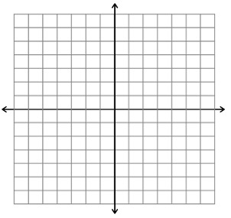

( 4 علامات )

ب. ق(س) = | س 2– 8 س + 12 | ارسم الاقتران

( 6علامات )

**السؤال الرابع :**أ. اكتب الاقتران التالي باعتباره اقتران متعدد القاعدة في الفترة [ 1 ، 5 ]:

[ 2س -3] ( 4 علامات )

انتهت الأسئلة

معلم المادة : امين ابوخضر